Guía de aprendizaje PIE
Nombre del Estudiante |  |  | Curso: 1 año A
Nombre del Estudiante |  |  | Fecha: Semana 6 al 09-04
Unidad: 0 | Cuantificadores.
O.A.(s) Adaptado: | Emplear cuantificadores, tales como: más/menos, mucho/poco, todo/ninguno, al  comparar cantidades de objetos en situaciones cotidianas. (OA 5 – Pensamiento Matemático – Segundo nivel medio – Bases curriculares de Educación parvularia)
Docente: | Katherine Artillería García  Docente PIE | Asignatura: | Matemáticas

1.Colorea donde hay MUCHOS huevos 2. Encierra donde hay POCAS frutas

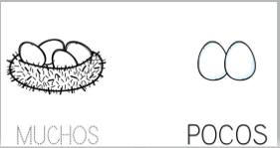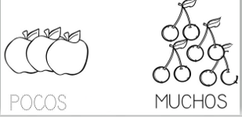

3. Tacha donde hay MAS pajaros. 4. Encierra en un circulo donde hay MENOS hojas.

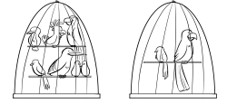

5. Colorea donde hay MAS flores 6. Colorea donde hay MENOS cucharas
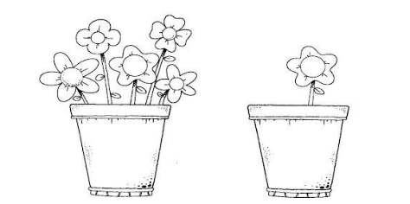

7.Cuenta y Escribe en cada cuadrado del modelo CUANTOS HAY de cada uno.

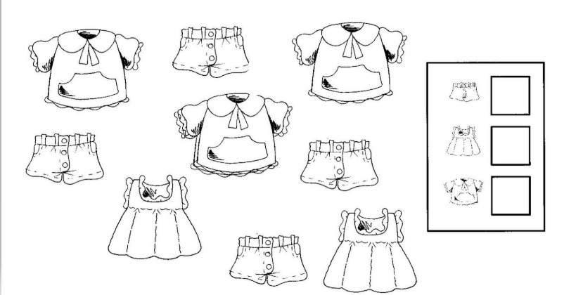

8. Colorea del mismo color los dados que tienen la MISMA cantidad de puntitos.

